ЗАВДАННЯ № 2 РОЗРАХУНОК ОСНОВНИХ ТЕХНОЛОГІЧНИХ ПАРАМЕТРІВ ВИРОБНИЦТВА ЕКСТРАКЦІЙНОЇ ФОСФАТНОЇ КИСЛОТИ

2. 1. Загальні відомості про виробництво фосфатної кислоти
Сировиною для отримання фосфатної кислоти є фосфати
(мінерали апатити і фосфорити), що містять нерозчинний у воді фторапатит Ca₅ (PO₄ )₃ F ; тому фосфор, що міститься в ньому не засвоюється рослинами. В зв'язку з цим процес переробки фосфатів полягає в тому, щоб перевести фосфор у сполуку, добре розчинну у воді. До таких сполук належить фосфатна кислота H ₃ PO₄ .
Розклад фторапатиту з утворенням фосфатної кислоти відбувається при взаємодії його з різними кислотами, наприклад, з сульфатною кислотою
Ca₅ (PO₄ )₃ F + 5H ₂SO₄ = 3H₃PО₄ + 5CaSO₄ + HF (1) та хлоридною кислотою
Са₅ (PO ₄ )₃ F +10HCl = 3H ₃ PO₄ + 5CaCl₂ + HF (2) або нітратної кислоти

Ca₅ (PO₄ )₃ F +10HNO₃ = 3H ₃ Po₄ + 5Ca(NO₃ ) ₂ + HF . (3)
Але фосфатна кислота може бути отримана із фосфату також електротермічним методом, суть якого полягає в тому, що подрібнений фосфат змішують з вугіллям і різними добавками і потім нагрівають в електропечі. При температурі 1200-1300⁰С відбувається розклад фторапатиту з утворенням елементарного Фосфору:
2Сa (₅ PO₄ )₃ F +15C + H ₂O = 3P₂ +15CO +10CaO + 2HF , (4) який виділяють, а потім спалюють в потоці повітря до оксиду:

2^{P}₂ + 5^{O}₂ = 2^{P}₂^{O}₅ . (5)
При взаємодії утвореного фосфатного ангідриду з водою отримують фосфатну кислоту:

P₂O₅ + H ₂O = 2H ₃ PO₄ . (6)
Завдання інженера-хіміка полягає в тому, щоб проаналізувати всі можливі хімічні способи отримання цільового продукту і вибрати найбільш економічно вигідний. В даному випадку результати наукових досліджень і аналіз роботи промислових установок показав, що нині найбільш дешеву фосфатну кислоту отримують при розкладі апатиту сульфатною кислотою (рівняння 1).
В районах з дешевою електроенергією (наприклад, поблизу потужних гідроелектростанцій) економічно вигідним може бути також електротермічний метод отримання фосфатної кислоти. В світовій промисловості приблизно 10% фосфатної кислоти виробляється на основі елементарного Фосфору, що отриманий електротермічним методом.
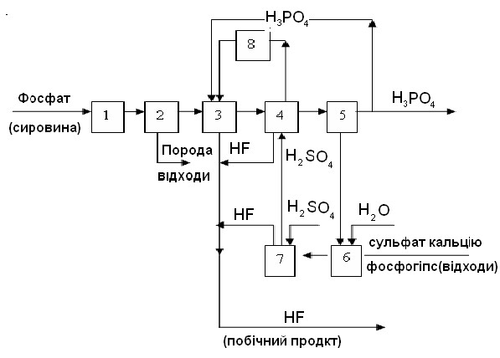

Рис.2. Принципова схема сучасного виробництва фосфатної кислоти:
1 - подрібнення фосфату; збагачення (флотація); 3, 4 - хімічний розклад; - виділення фосфатної кислоти; 6 - промивання фосфогіпсу; 7 – розбавлення H₂SO₄; 8 - охолодження пульпи.

Принципова схема сучасного виробництва фосфатної кислоти більш складна, - вона включає значно більше операцій (рис. 2): фосфат подрібнюють (операція 1), потім флотують (тобто збагачують, операція 2), в результаті чого вміст Р₂О₅ в фосфаті зростає від 10-15% до 30-40%. З підвищенням вмісту Р₂О₅ в фосфаті відповідно збільшується продуктивність всіх наступних стадій процесу. Збагачений фосфат подають в перший реактор 3, де фосфат змішується з фосфатною кислотою з утворенням пульпи, яку далі направляють в другий реактор 4. Сюди ж додають сульфатну кислоту. З другого реактора пульпу, що складається з фосфатної кислоти і кальцій сульфату , направляють на перший фільтр 5, де основна кількість фосфатної кислоти відділяється від кальцій сульфату. Частина отриманої фосфатної кислоти виводиться з процесу у вигляді готової продукції, а решта направляється в перший реактор 3. Осад після фільтра 5 містить крім кальцій сульфату значну кількість фосфатної кислоти, тому осад передають на другий фільтр 6, де сульфат промивають водою для вилучення фосфатної кислоти і виводять із процесу, як відходи виробництва (фосфогіпс). Промивна вода, що утворюється в фільтрі 6, представляє собою слабкий розчин фосфатної кислоти; цей розчин використовують для розбавлення 93%-ої сульфатної кислоти в змішувачі 7 до концентрації 70%.
Оскільки процес виділення фосфатної кислоти на фільтрах 5 і суттєво залежить від розміру кристалів напівгідрату кальцію, в реакторах 3 і 4 створюють умови, що сприяють утворенню крупних кристалів. Для цього частину пульпи з реактора 4 упарюють в вакуум-випаровувачі 8 і подають в перший реактор 3; при упарюванні температура пульпи знижується, а розмір кристалів напівгідрату кальцію збільшується. Таким чином одночасно регулюють і температурний режим процесу, і розмір кристалів.
В реакторах 3 і 4, а також у змішувачі 7 виділяється флуор гідрогену, який далі використовується для отримання флуористих
солей.
Таким чином, в сучасній схемі додана фізична операція (2), в якій передбачене збагачення фосфату. Хімічний розклад фосфату здійснюється в двох реакторах 3 і 4, а виділення фосфатної кислоти в двох фільтрах 5 і 6. Крім того, передбачений змішувач 7 і вакуумвипаровувач 8.
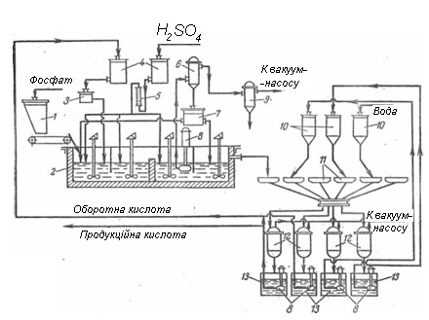

Рис. 3. Схема виробництва фосфатноъ кислоти сульфатно-кислим розкладанням:
1 - бункер; 2 - реактор; 3, 5 - дозатори фосфатної і сульфатної кислот; 4, 10 - напірні баки; 6 - вакуум-випаровувач; 7 – розподілювач пульпи; 8 - навантажувальні насоси; 9 - конденсатор; 11— - посудини карусельного вакуум-фильтра; 12 - вакуум-збірник; 13 - збірник фильтратів

2.2. Порядок виконання завдання
- Вивчити основні технологічні параметри процесу.
- Виконати технологічні параметри процесу (згідно з варіантом).

2.2.1. Визначення основних технологічних параметрів процесу.
Повний розклад фосфату не означає повний перехід P₂O₅ в розчин внаслідок протікання вторинних процесів (виділення фосфатів феруму із перенасичених розчинів тощо), тому коефіцієнт розкладу фосфату, що характеризує ступінь розкладу фосфату, визначають за співвідношенням CaO : SO3 в фосфогіпсі. Якщо увесь кальцій оксид , що міститься в фосфаті зв’язаний зSO₃ (якщо SO₃ є в недостатку по відношенню до CaO ), то фосфат розкладається повністю - увесь кальцій фосфат перетворюється в гіпс.
Для кальцій сульфату відношення молекулярних мас CaO : SO₃ рівне 0,7. Відповідно, при відношенні CaO : SO₃ в фосфогіпсі , рівному або менше 0,7, коефіцієнт розкладу фосфату складає 100%; збільшення співвідношення CaO : SO₃ свідчить про неповний розклад фосфату:

де C_{СаО} і C_{SO3} - вміст CaO : SO₃ в фосфогіпсі , маса %.

Коефіцієнт вилучення K_{ВИЛУЧ} (в %)переходу P₂O₅ в розчин, визначають за вмістом загальної і водорозчинної частини P₂O₅ в гіпсі:
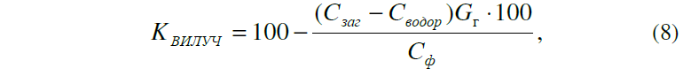
де CЗАГ - вміст загальної P₂O₅ в фосфогіпсі, %; С_{ВОДОР} - вміст водорозчинної P₂O₅ в фосфогіпсі, %; С_{Ф} вміст P₂O₅ в фосфаті (на абсолютно суху речовину), %; G_{Г} - гіпсове число, вихід сухого фосфогіпсу (CaSO₄ ⋅2H ₂O) на одиницю фосфату, при розрахунку за вмістом CaO в сировині.

Коефіцієнт ефективності промивки фосфогіпсу K_{ЕФ.ПРОМ.} (в %) дозволяє оцінити втрати водорозчинної P₂O₅ в відхідному фосфогіпсі:
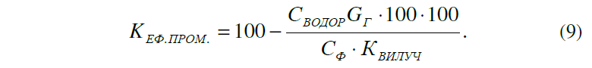
Коефіцієнт технологічного виходу K_{ВИХ} характеризує ступінь переходу P₂O₅ із вихідного фосфату в фосфатну кислоту; його визначають за формулою
Концентрацію P₂O₅ в фосфатній кислоті С_{ПРОД} (в %) визначають за формулою
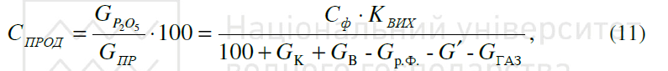 де G_{P O2 5} - масова кількістьP₂O₅ , який перейшов з 100 масової частки вихідного фосфату в продукційну кислоту; С_{ПРОД} - масова частка продукційної фосфатної кислоти, отриманої з 100 масової частки фосфату; число 100 в знаменнику - масова кількість фосфату , по відношенню до якого беруться всі інші величини; G_{K} - масова кількість сульфатної кислоти насправді на 100 ваг.ч. фосфату; G_{B} - кількість води , введеної в процес для промивки фосфогіпсу на 100 ваг.ч. фосфату; G_{р.ф.} - масова кількість рідкої фази у відхідному фосфогіпсі на 100 ваг.ч. фосфату; G_{ГАЗ} - масова кількість рідин, які виділяються в газову фазу при екстракції 100 ваг.ч. фосфату.
Нормою сульфатної кислоти називають кількість масових часток моногідрату Н ₂SO₄ на 100 ваг.ч. фосфату. Стехіометричну норму Н ₂SO₄ визначають виходячи з загального вмісту СаО в фосфаті ; вона дорівнює
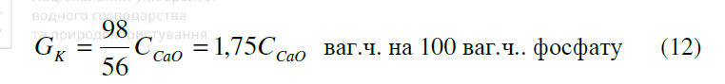де C_{CaO} - вміст CaO в 100 ваг.ч. фосфату.
Якщо концентрація сульфатної кислоти С (в ваг. %), а коефіцієнт втрат її складає а, то витрати кислоти насправді:
Масовий вихід пульпи С_{П} визначають за формулою
де n –масове відношення Р:Т в пульпі.

Для апатитового концентрату гіпсове число G_{Г} =1,6; для фосфоритів в середньому G_{Г} =1,3.
Кількість розчину розчинення G_{р.р}на 100 ваг.ч. фосфату розраховують за формулою

G_{pp} = G_{П} − (100 + G_{К} −G_{ГАЗ}). (15)

Кратність циркуляції пульпи N можна орієнтовно визначити за формулою
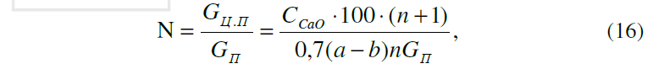 де: а і b –концентрації SO₃ в рідкій фазі в останньому і першому екстракторах , %; G_{Ц П.} - кількість циркулюючої пульпи, кг на 100 кг фосфатної сировини.

У більшості випадків задаються значенням кратності цирку ляції пульпи і по ньому визначають кількість циркуліруючої пульпи.

Вихід продукційної фосфатної кислоти С_{ПРОД} (в кг) на 100 кг фосфату можна визначити за формулою
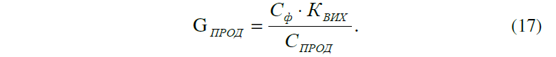Кількість води, необхідної для промивання фосфогіпсу G_{в} , визначають з рівняння матеріального балансу(на 100 кг фосфату):
GB = GПРОД + GР.Ф. + GГ ⋅100 + GГАЗ −100 −GK. (18)
Кількість оборотної фосфатної кислоти G_{ОБ.К} визначають за різницею між вмістом рідкої фази в пульпі і сумою кількостей продукційної фосфатної кислоти і рідкої фази фосфогіпсу після першої (основної) фільтрації. В розрахунку на 100 кг фосфату :
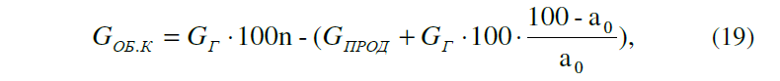
де а ₀ - процентний вміст сухої речовини в фосфогіпсі після першої фільтрації.
Кількість першого фільтрату G_{ф1} (в кг) представляє собою суму кількостей продукційної фосфатної кислоти і оборотної кислоти:
Кількість другого фільтрату G_{Ô 2} , отриманого після першого промивання фосфогіпсу, визначається по різниці між кількістю розчину розбавлення до кількості оборотної фосфатної кислоти:
Кількість третього фільтрату G_{Ф3} , отриманого після другого промивання фосфогіпсу і введеного на першу промивку, визначать виключенням кількості вологого фосфогіпсу, що направляється на промивку G_{Г}⁰ , з суми кількостей вологого фосфогіпсу, що першу отриманий після першого промивання G′_{Г} і другого фільтрату:
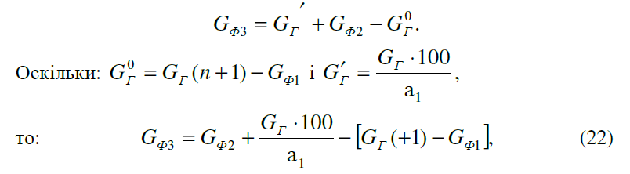де а₁ - вміст сухої речовини в фосфогіпсі після першого промивання.
Кількість четвертого фільтратуG_{Ф4} , отриманого після третього промивання фосфогіпсу , визначається за наступною формулою

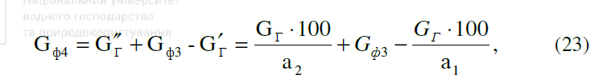де G′_{Г}′ - кількість фосфогіпсу після другого промивання.
Об’єм екстракторів V за завданим часом взаємодії реагентів τ ( визначають на основі дослідних даних). При годинному об’ємі продукційної пульпи Q (вм³/ год ) корисний об’єм екстракторів (в м³ ):

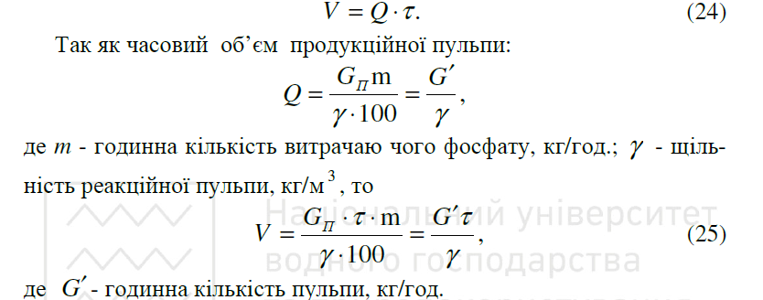

2.2. Приклад
Визначити витрату баштової та 93%-ної сульфатної кислоти для розкладу апатитового концентрату, що містить 51,5% СаО, якщо норма кислоти дорівнює 98% від стехіометричної кількості.
Розрахунок:
- Витрата баштової сульфатної кислоти (концентрація 75% H₂SO₄) на розкладення 100кг апатитового концентрату за формулою (13) буде:
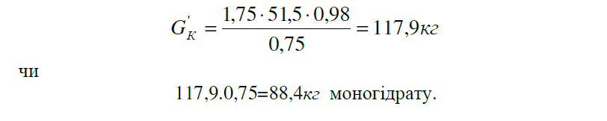Витрата 93%-ної кислоти становить 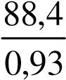 = 95кг .

2.3. Контрольні запитання
- У чому полягає суть розкладу фторапатиту з утворенням фосфатної кислоти?
- Опишіть хімічну модель процесу розкладу фторапатиту кислотами.
- Обгрунтуйте найбільш оптимальний спосіб розкладу фтор апатиту кислотами.
- Охарактеризуйте електротермічний спосіб добування фосфатної кислоти з фосфату.
- Складіть принципову схему сучасного виробництва фосфатної кислоти.
- Назвіть способи збагачення сировини.
- До яких типових процесів відноситься флотація?
- Назвіть відходи виробництва фосфатної кислоти з фторапатиту.
- Складіть функціональну схему виробництва фосфатної кислоти з фторапатиту.
- Складіть операторну схему виробництва фосфатної кислоти з фторапатиту.
- Складіть блокову схему виробництва фосфатної кислоти з фторапатиту.
- Вкажіть основні параметри операції подрібнення фосфату.
- Вкажіть основні параметри операції хімічного розкладу.
- Вкажіть основні параметри операції виділення фосфатної кислоти.
- Складіть схему промивання фосфогіпсу.
- Що забезпечує процес промивання фосфогіпсу?
- Що забезпечує часткове повернення фосфатної кислоти на операцію хімічного розкладу?
- Що сприяє зміщенню рівноваги в бік добування цільових продуктів для реакції кислотного розкладання фторапатиту?
- Назвіть основні параметри кислотного розкладу фторапатиту.
- Вкажіть область використання фосфатної кислоти в народному господарстві.
- Класифікацію фосфатних добрив.
- Складіть функціональну схему виробництва суперфосфату.
- Складіть операторну схему суперфосфату.
- Складіть блокову схему суперфосфату.
- Як визначається швидкість гетерогенних хімічних реакцій.

2.4. Варіанти для виконання контрольної роботи

Варіант 1 . Визначити витрату баштової і 93%-ої сульфатної кислоти для розкладу 10т апатитового концентрату, що вміщує 51,5% CaO , якщо норма кислоти дорівнює 98% від стехометричної кількості.

Варіант 2. Визначити масовий вихід пульпи, кількість рідкої фази в пульпі і кількість розчину розбавлення при сульфатнокислотній екстракції фосфорної кислоти із 100 кг апатитового концентрату, якщо відношення Р:Т (по вазі) пульпи дорівнює 2,5:1, гіпсове число дорівнює 1,6, а кількість речовин, які виділяються в газову фазу, дорівнює 5 кг і витрата сульфатної кислоти (насправді) складає 117,9 кг.

Варіант 3. Визначити кратність циркуляції пульпи і кількість сульфатної кислоти, що надходить в останній і передостанній екстрактори при сульфатнокислій екстракції фосфатної кислоти з апатитового концентрату, що містить 51,5% CaO . Концентрація SO₃ в рідкій фазі останнього екстрактора 2,5% і першого екстрактора 0,5%; відношення Р:Т в пульпі дорівнює 2,5:1, вихід продукційної пульпи складає 560 кг на 100 кг апатитового концентрату.

Варіант 4. Визначити кількість розчину розбавлення і циркулюючої пульпи при розкладі 1 т апатитового концентрату, що містить 3% флуору, якщо витрата 93%-ої сульфатної кислоти дорівнює 978,5 кг; гіпсове число 1,6; відношення Р:Т в пульпі 3:1; ступінь виділення флуору в газову фазу 20% від кількості його в сировині; кратність циркуляції пульпи дорівнює 6:1, а кількість випаруваної води в екстракторі складає 262 кг на 1 т апатиту.

Варіант 5. Розрахувати об’єм і число екстракторів, якщо кількість отриманої пульпи при екстракції фосфатної кислоти з апатитового концентрату складає 285,6 т/год; щільність пульпи γ=1,48 т/м³, а час перебування пульпи в екстракторах дорівнює 5 год.

Варіант 6. Для отримання фосфатної кислоти з концентрацією 25%
H ₃ PO₄ використовують фосфорит, що містить (в ваг.%):
P₂^{O}₅ ……….…………………………..27,5
CaO ………………………………..…..43,5 Флуор…………..………………………....2,5
На розкладання подається 92,5%-на сульфатна кислота. Визначити (на 1 т фосфориту) за реакцією розкладу: витрату сульфатної кислоти.

Варіант 7. Розрахувати об’єм і число екстракторів, якщо кількість отриманої пульпи при екстракції фосфатної кислоти з апатитового концентрату складає 150 т/год; щільність пульпи γ=1,48 т/м³, а час перебування пульпи в екстракторах дорівнює 5 год.

Варіант 8. Визначити витрату баштової і 93%-ої сульфатної кислоти для розкладання 15т апатитового концентрату, що вміщує 51,5% CaO , якщо норма кислоти дорівнює 98% від стехометричної кількості

Варіант 9. Для отримання фосфатної кислоти з концентрацією 25% H ₃ PO₄ використовують фосфорит, що містить (в ваг.%):
P₂O₅……….…………………………..27,5
CaO ………………………………..…..43,5
Флуор…………..………………………....2,5
На розклад подається 92,5%-на сульфатна кислота. Визначити (на 1 т фосфориту) за реакцєю розкладу: кількість фосфорної кислоти, що утворилася, та фосфогіпсу.

Варіант 10. Для отримання фосфатної кислоти з концентрацією 25% H ₃ PO₄ використовують фосфорит, що містить (в ваг.%):
P₂O₅ ……….…………………………..27,5
CaO ………………………………..…..43,5
Флуор…………..………………………....2,5

Варіант 11 . Визначити витрату баштової і 95%-ої сульфатної кислоти для розкладу 15 т апатитового концентрату, що вміщує 51,5% CaO , якщо норма кислоти дорівнює 98% від стехометричної кількості.

Варіант 12. Визначити масовий вихід пульпи, кількість рідкої фази в пульпі і кількість розчину розбавлення при сульфатнокислотній екстракції фосфорної кислоти із 100 кг апатитового концентрату, якщо відношення Р:Т (по вазі) пульпи дорівнює 2,5:1, гіпсове число дорівнює 1,6, а кількість речовин, які виділяються в газову фазу, дорівнює 6 кг і витрата сульфатної кислоти (насправді) складає 127,9 кг.

Варіант 13. Визначити кратність циркуляції пульпи і кількість сульфатної кислоти, що надходить в останній і передостанній екстрактори при сульфатнокислій екстракції фосфатної кислоти з апатитового концентрату, що містить 40% CaO . Концентрація SO₃ в рідкій фазі останнього екстрактора 2,5% і першого екс-трактора 0,5%; відношення Р:Т в пульпі дорівнює 2,5:1, вихід продукційної пульпи складає 560 кг на 100 кг апатитового концентрату.

Варіант 14. Визначити кількість розчину розбавлення і циркулюючої пульпи при розкладі 2 т апатитового концентрату, що містить 3% флуору, якщо витрата 93%-ої сульфатної кислоти дорівнює 978,5 кг; гіпсове число 1,6; відношення Р:Т в пульпі 3:1; ступінь виділення флуору в газову фазу 20% від кількості його в сировині; кратність циркуляції пульпи дорівнює 6:1, а кількість випаруваної води в екстракторі складає 262 кг на 1 т апатиту.

Варіант 15. Розрахувати об’єм і число екстракторів, якщо кількість отриманої пульпи при екстракції фосфатної кислоти з апатитового концентрату складає 385,6 т/год; щільність пульпи γ=1,48 т/м³, а час перебування пульпи в екстракторах дорівнює 5 год.

